Vylučovacia sústava

* Vylučovanie (=exkrécia)
* **Funkcia**: Odstraňovanie odpadových látok z tela a regulácia / udržanie stálosti vnútorného prostredia (=homeostáza)
* Sústavy ktorými sa telo zbavuje odpadových látok sú:
  + **Vylučovacia sústava** – odpadové látky sú vylučované v podobe **moču**
  + **Tráviaca sústava** – odpadové látky sú vylučované v podobe **stolice**
  + **Dýchacia sústava** – odpadové látky sú vylučované v podobe **CO2**
  + **Krycia sústava** – odpadové látky sú vylučované v podobe **potu**
* 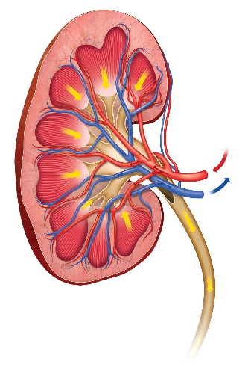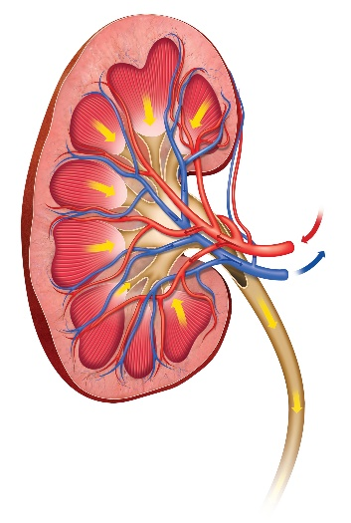K vylučovacej sústave patria **Obličky (Renes)** a **močové cesty (obličkové kalichy, obličková panvička, močovody, močový mechúr, močová rúra)**
* **Oblička (Ren)**
  + Párový orgán, fazuľkovitého tvaru
  + Farba – hnedo-červená
  + Hmotnosť – 150g
  + Uloženie – po oboch stranách driekovej časti chrbtice
  + Oblička je obalená tenkou vrstvou tuku
  + Pravá oblička je menšia a je uložená nižšie
  + Povrch je hladký
  + 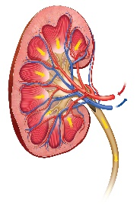 **Stavba obličky**
    - 2 vrstvy:
      * **Kôra (Cortex)** – svetlejšia, jej súčasťou sú malpigiho telieska
      * **Dreň (Medulla)** – tmavšia, jej súčasťou sú obličkové kanáliky
    - V strede sa nachádza **brána obličky**, kde vstupujú a vystupujú nervy, cievy a močové cesty
    - Základnou stavebnou a funkčnou jednotkou obličky je **nefrón**
      * 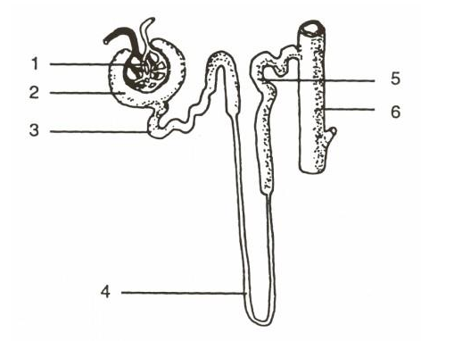
      * **Zloženie nefrónu**
        + **Obličkové (Malpigiho) teliesko** – ktoré sa skladá z 2 častí:

**I**. **Glomerulus** = klbko ciev (1)

**II**. **Bowmanov vačok** = obal (2)

* + - * + **Obličkové kanáliky**, ktoré sa skladajú z týchto častí:

**Obličkové/Stočené kanáliky I. rádu** (3)

**Henleho slučka** (4)

**Obličkové/Stočené kanáliky II. Rádu** (5)

**Zberný kanálik** (6)